七年级地理试卷
- 选择题：（下列各题的选项中，只有一个正确答案，请将正确答案前的字母代号填在下表中）（30分）

1、人类的家园是指我们的 （ ）
A、家庭 B、家乡 C、祖国 D、地球
2、地球自转和公转运动的特征，相同的是 （ ）
A、周期 B、方向 C、围绕的中心 D、产生的地理现象
3、世界最高峰珠穆朗玛峰海拔为8844米，世界陆地最低的地方死海在海平面以下400米，两地的相对高度是 （ ）
A、9244米 B、8444米 C、8852米 D、9044米
4、下列地点既在北半球，又在东半球的是： （ ）
A、60ºw、60ºN B、170ºE、60ºN C、20ºE、20ºS D、20ºE、20ºN
5、与诗句“坐地日行八万里”最相吻合的是： （ ）
A、赤道附近 B、回归线 C、极圈 D、极点
6、地球的最大周长约4万千米，它在 （ ）
A、赤道 B、30º纬线圈 C、60º纬线圈 D、90º纬线圈
7、关于纬线说法，正确的是 （ ）
A、纬线长度都相等 B、地球仪上经线有360条
C、经线指示东西方向 D、纬线指示东西方向
8、0º经线又称为 （ ）
A、赤道 B、本初子午线
C、南北半球分界线 D、东西半球分界线、
9、下列行为属于人类活动引起海陆变化的证据是 （ ）
A、喜马拉雅山脉中海洋生物化石 B、荷兰的围海大坝
C、我国东海底古河流遗迹 D、台湾海峡多次海陆变迁
10、地球上陆地面积约占 （ ）
A、29% B、48% C、71% D、9%
11、在一幅地图上，量得北京到天津的直线距离是3厘米，两地实地距离是120千米，这幅地图的比例尺是： （ ）
A、1：40 B、四十万分之一
C、图上1厘米代表实地距离400千米 D、1：4000000
12、陆地伸进海洋的凸出部分被称为 （ ）
A、 半岛 B、海峡 C、岛屿 D、大陆
13、地跨赤道的大洲是 （ ）
A、北美洲 B、非洲 C、欧洲 D、南极洲
14、下列图幅相同的四幅图中，表示内容最详细的是 （ ）
A、1：100000 B、1：1000000
C、1厘米代表实地30千米 D、1：1000
15、南美洲和北美洲的分界线是： （ ）
A、苏伊士运河 B、巴拿马运河 C、白令海峡 D、乌拉尔河
二、填空题（每空1分，共20分）
1、地球是一个________，表面积为________亿平方千米，平均半径为________千米。
2、________国科学家________提出了大陆漂移的假说，20世纪60年代，科学研究表明大陆漂移是由________引起的。
3、地图的基本要素是________、________、________；在没有指向标也没有经纬度的地图上，通常用“________”“ ________”来判定方向。
4、海拔是指地面某个地点高出________的________距离，某个地点高出另一地点的垂直距离叫做________。
5、地球自转轴叫________，它的北段与地球表面的交点叫________，南段与地球表面的交点叫________。
6、地球自转产生________的现象；公转产生________现象，南北半球季节正好________。

三、判断题：（每题1分，共10分）
1、在地球仪上有360条经线。 （ ）
2、地球表面某一点的位置可以用经纬网来确定。 （ ）
3、地球自转的周期是一天，地球公转的周期是365天。 （ ）
4、由于地球的公转，在地球上不同的地方，也就出现了时间上的差异。（ ）
5亚洲与非洲的分界线是苏伊士运河。 （ ）
6计划去一个城市游览，要想知道这个城市更多的情况，宜选择小比例尺地图。（ ）
7、北半球太阳高度最高，白昼最长的一天是每年的秋分日。 （ ）
8、星期天，我们去公园游玩，需要寻找景点，应该从导游图上找到答案。 （ ）
9、地壳的变动和海平面的升降，是造成海陆变迁的主要原因。 （ ）
10、从地球仪上看，世界海陆分布很均匀，陆地集中在北半球，海洋大多分布在南半球。 （ ）
0°
2.A 3.D 4.B 5.B 6.A 7.D 8.A 9.B 10.A

N
S
四、填图：“地球上的五带” (9分)
填注： （1）南北回归线的纬度
（2）南北极圈的纬度
（3）五带的名称。

五、读图题：（18分）
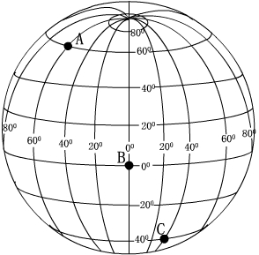
1.读右图，回答下列问题：（11分）
(1)出图中A，B两地的地理位置：
A: 经度___________，纬度_________
B：经度___________，纬度_________
C：经度___________，纬度_________
(2) B地位于A地的______ 方；
(3)在图中A、B、C三地中，位于南、北半球分界线上的是______地，位于东半球的是_______和 _______地，位于西半球_______地

2.读右图“等高线地形图”，完成下列内容(7分):
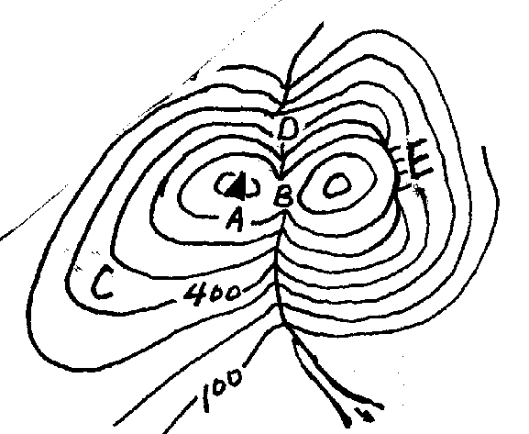
（1）图中字母分别表示的地形部位是:
山峰 鞍部 陡崖
（2）C、D两点中位于山谷的是 。坡度较
缓的是 。
（3）选择上山最省力的地点是 ，
选择攀岩的最佳地点是 。（填字母）
六、问答题（13分）
（1）请把七大洲按面积大小从大到小排列顺序。

（2）暑假里，北京的王刚要到澳大利亚去旅行，妈妈告诉他别忘了带棉衣，妈妈说的对吗？为什么？

